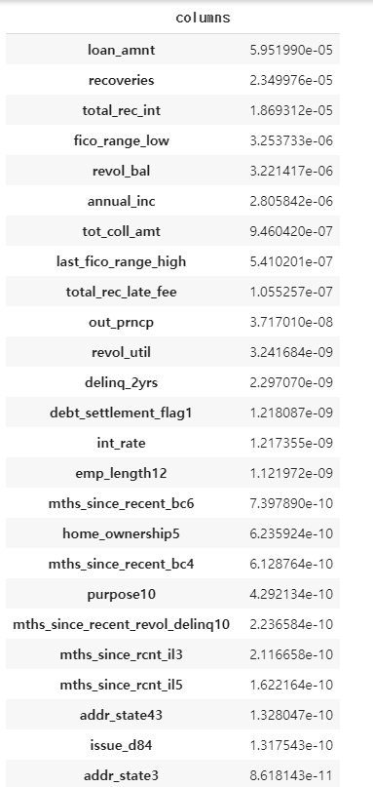

* loan_amnt :
* recovery : 탕감해준뒤 남은 빚 / 높을수록 부도할 가능성이 높다.
* total_rec_int : 현재까지 받은 이자 / 이자가 많다는 것은 많이 빌렸고, 오래빌려서 높은 것(빚에 대한 의존도가 높다)
* **fico_range_low : 양의 상관관계라서 해석이 모호함**
* revol_bal : 리볼빙 금액이 높을수록 부도가능성이 크다.
* ㅇ
* funded_amnt : 채무자가 처음에 받은 대출금
* funded_amnt_inv :
* **fico_range_high : 양의 상관관계라서 해석이 모호함**
* installment: 월 납부금 높다는것은 대출원금이 높으니까 돈이 없는사람. -> 부도확률이 높다.
* tot_acc : 사용한 신용 계좌 갯수 - 돈이 없으니깐 신용을 끌어다 쓴것이고, 부도확률이 돞다.
* out_prncp_inv : 투자받은 금액 중 갚고 남은 빚 / 남아있는 빚의 양이 클수록 부도확률이 높다.
* **annual inc : 연소득이 높으면 부도확률이 높다?**
* tot_coll_amnt : 신용을 많이 썼을수록 부도확률이 높다
* **last_fico_range_high : 양의 상관관계라서 해석이 모호함**
* tot_rec_rate_fee : 현재까지 받은 연체료 - 연체를 많이할수록 신용이 낮으니… 부도가능성 큼
* out_prncp : 갚고 남은 빚 / 남아있는 빚의 양이 클수록 부도확률이 높다.
* revol_until : 높을수록 리볼빙을 많이 한것으로 - 부도확률이 높다.
* delling_2yrs : 연체된 횟수는 높을수록 부도확률이 높다.
* debt_settlement_flag1 : 신용회복위원회의 도움을 받아서 상환을 하고 있는지. / 스스로 상환하는 사람은 0, 도움을 받는사람은 1 / 도움을 받는경우 부도확률이 높다.
* int_rate : 이율이 높다는 것은 그사람이 신용이 낮다는 뜻이니깐 -> 부도확률이 높다.
* 부도확률이 높다.

// 더미들은 pass?

* mths_since_recent_bc6 : 계좌를 개설한지 얼마나 지났는지.
* mths_since_recent_bc4 :
* **emp_length12:** 재직기간이 길면… 이제 곧 짤릴 수 있다던지/돈을 모을 수 없는 환경이라던지… ->**|| 제3의 변수로 인해 confounding factor 가 존재해서 둘이 양의 상관관계를 나타낸 것. (-> 부도낸 사람들이 대부분 income이 낮지않고 credit rate도 높아서 emp_length12 가 높게 나왔을 수 있다)**
* home_ownership5:
* purpose10:
* mths_since_revol_deling10 :
* mths_since_rcnt_il3:
* mths_since_rcnt_il5:
* addr_state43:
* issue_d84
* add_state3:
* **elapsed_t : 변수 설명이 없음**
* chargeoff_within_12_mths : 지난 12개월간 탕감해준 횟수 / 탕감해준 횟수가 많을수록 부도확률이 높다
* <음의 상관관계 >
* last_pymnt_amnt : 마지막에 갚은 금액 / 갚을수록 부도확률이 낮아진다.
* tot_cur_bal : 전체 계좌 잔고 / 계좌 잔고가 높을수록 부도확률이 낮다.
* last_fico_range_low : 신용등급이 높아질수록 부도확률이 낮아진다.
* total_pymnt_inv :
* total_pymnt: 현재까지 수령한 총 금액
* last_pymnt_amnt: 최근에 받은 총액 / 남은 대출금+이자가 줄어서 부도확률이 낮아진다.
* total_rec_prncp: 현재까지 받은 원금 / 남은 대출금이 줄어서 부도확률이 낮아진다.

더미들을 어떻게 처리할것인지에대한 방향 제시.

* Decision Tree Classifier에서 predict한 이유는 depth size를 5, 10, 20으로 다양하게 해봤었고 10이 그나마 적절한 accuracy를 도출해냈다.
* roc[best] = 1- roc[fpr]+roc[tpr] 로 선택한 이유 설명.
* loan_amnt :
* recovery : 탕감해준뒤 남은 빚 / 높을수록 부도할 가능성이 높다.
* total_rec_int : 현재까지 받은 이자 / 이자가 많다는 것은 많이 빌렸고, 오래빌려서 높은 것(빚에 대한 의존도가 높다)
* **fico_range_low : 양의 상관관계라서 해석이 모호함**
* revol_bal : 리볼빙 금액이 높을수록 부도가능성이 크다.
* ㅇ
* funded_amnt : 채무자가 처음에 받은 대출금
* funded_amnt_inv :
* **fico_range_high : 양의 상관관계라서 해석이 모호함**
* installment: 월 납부금 높다는것은 대출원금이 높으니까 돈이 없는사람. -> 부도확률이 높다.
* tot_acc : 사용한 신용 계좌 갯수 - 돈이 없으니깐 신용을 끌어다 쓴것이고, 부도확률이 돞다.
* out_prncp_inv : 투자받은 금액 중 갚고 남은 빚 / 남아있는 빚의 양이 클수록 부도확률이 높다.
* **annual inc : 연소득이 높으면 부도확률이 높다?**
* tot_coll_amnt : 신용을 많이 썼을수록 부도확률이 높다
* **last_fico_range_high : 양의 상관관계라서 해석이 모호함**
* tot_rec_rate_fee : 현재까지 받은 연체료 - 연체를 많이할수록 신용이 낮으니… 부도가능성 큼
* out_prncp : 갚고 남은 빚 / 남아있는 빚의 양이 클수록 부도확률이 높다.
* revol_until : 높을수록 리볼빙을 많이 한것으로 - 부도확률이 높다.
* delling_2yrs : 연체된 횟수는 높을수록 부도확률이 높다.
* debt_settlement_flag1 : 신용회복위원회의 도움을 받아서 상환을 하고 있는지. / 스스로 상환하는 사람은 0, 도움을 받는사람은 1 / 도움을 받는경우 부도확률이 높다.
* int_rate : 이율이 높다는 것은 그사람이 신용이 낮다는 뜻이니깐 -> 부도확률이 높다.
* 부도확률이 높다.

// 더미들은 pass?

* mths_since_recent_bc6 : 계좌를 개설한지 얼마나 지났는지.
* mths_since_recent_bc4 :
* **emp_length12:** 재직기간이 길면… 이제 곧 짤릴 수 있다던지/돈을 모을 수 없는 환경이라던지… ->**|| 제3의 변수로 인해 confounding factor 가 존재해서 둘이 양의 상관관계를 나타낸 것. (-> 부도낸 사람들이 대부분 income이 낮지않고 credit rate도 높아서 emp_length12 가 높게 나왔을 수 있다)**
* home_ownership5:
* purpose10:
* mths_since_revol_deling10 :
* mths_since_rcnt_il3:
* mths_since_rcnt_il5:
* addr_state43:
* issue_d84
* add_state3:
* **elapsed_t : 변수 설명이 없음**
* chargeoff_within_12_mths : 지난 12개월간 탕감해준 횟수 / 탕감해준 횟수가 많을수록 부도확률이 높다
* <음의 상관관계 >
* last_pymnt_amnt : 마지막에 갚은 금액 / 갚을수록 부도확률이 낮아진다.
* tot_cur_bal : 전체 계좌 잔고 / 계좌 잔고가 높을수록 부도확률이 낮다.
* last_fico_range_low : 신용등급이 높아질수록 부도확률이 낮아진다.
* total_pymnt_inv :
* total_pymnt: 현재까지 수령한 총 금액
* last_pymnt_amnt: 최근에 받은 총액 / 남은 대출금+이자가 줄어서 부도확률이 낮아진다.
* total_rec_prncp: 현재까지 받은 원금 / 남은 대출금이 줄어서 부도확률이 낮아진다.

더미들을 어떻게 처리할것인지에대한 방향 제시.